# **Лаборатору Отчет No5**

**Кусоро Майова Джеймс**

**НК-Абд-01-24**

## Цель работы

**Цель данной лабораторной работы — научиться пользоваться менеджером паролей и Chezmoi**

### **Описание задачи**

1. **сначала я установил gopass и pass с помощью команды**

dnf install pass pass-otp  
dnf install gopass

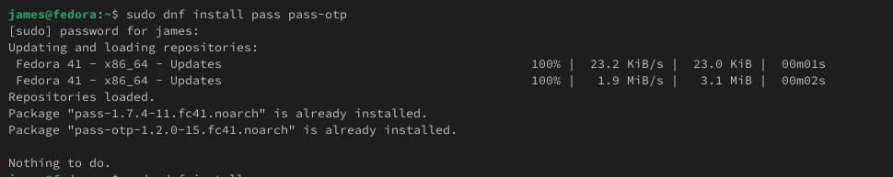 

1. **Я просмотрел список имеющихся у меня ключей gpg с помощью команды**

gpg --list-secret-keys

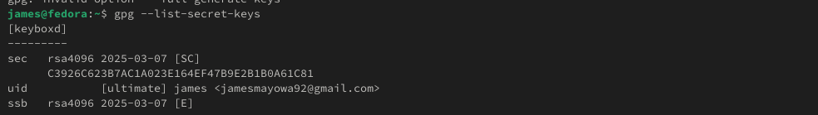

Screenshot3

1. **Я инициализировал хранилище и синхронизировался с git, а также установил адрес размещенного хранилища с помощью команд**

pass init omotole47@gmail.com  
pass git init  
pass git remote add origin git@github.com:Ushie47/study_2024-2025_os-intro.git

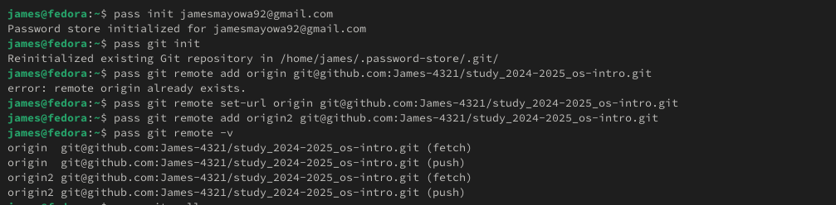

Screenshot4

**Для синхронизации выполняется следующая команда:**

pass git pull  
pass git push

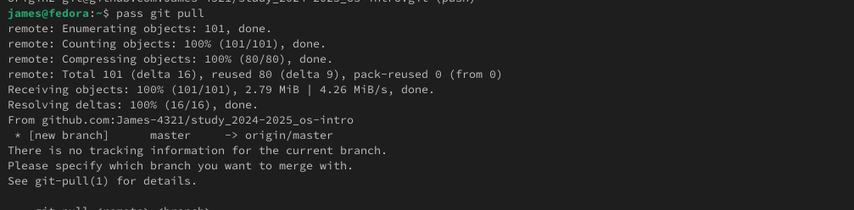

Screenshot5

1. **Если изменения вносятся непосредственно в файловую систему, вам необходимо вручную зафиксировать и загрузить изменения:**

cd ~/.password-store/  
git add .  
git commit -am 'edit manually'  
git push

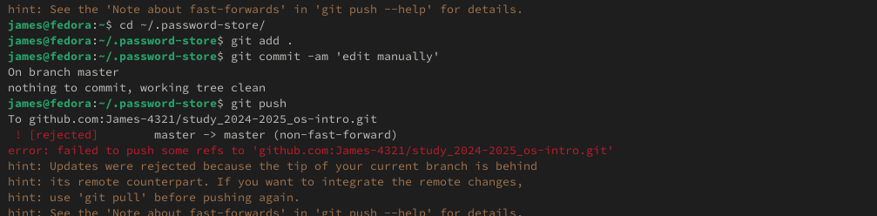

Screenshot6

# Настройка интерфейса с помощью браузера

**Сначала мне нужно скачать плагин BrowserPass в браузере, затем скачать интерфейс для взаимодействия с браузером в терминале с помощью команды**

dnf copr enable maximbaz/browserpass  
dnf install browserpass

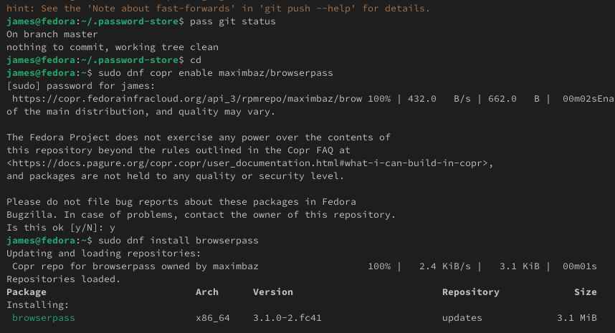

Screenshot7

## Сохранение пароля

**Нам нужно создать пароль, а затем отобразить пароль для конкретного файла в терминале с помощью команды**

pass insert [study]/[github]  
pass [study]/[github]

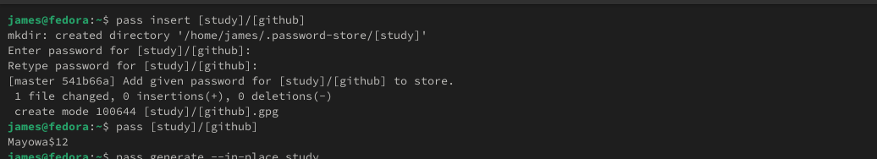

Screenshot8

### Управление конфигурационными файлами

**Я установил дополнительное программное обеспечение**

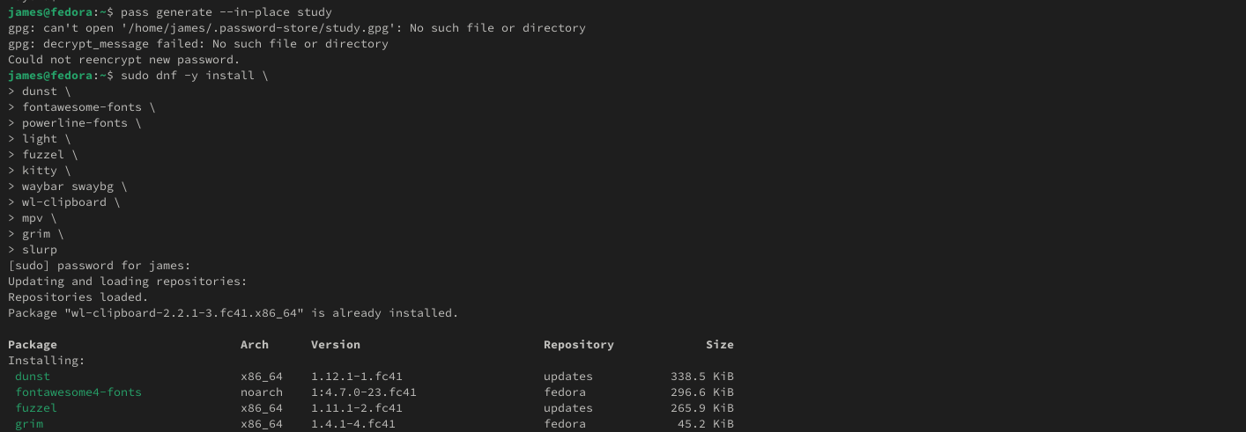

Screenshot9

**Установка бинарного файла. Скрипт определяет архитектуру процессора и операционную систему и загружает необходимый файл с помощью wget**

sh -c "$(wget -qO- chezmoi.io/get)"

**Я создал свой собственный репозиторий для конфигурационных файлов на основе шаблона:**

gh repo create dotfiles --template="yamadharma/dotfiles-template" --private

**Я инициализировал его с помощью своего github**

chezmoi init git@github.com:Ushie47/dotfiles.git

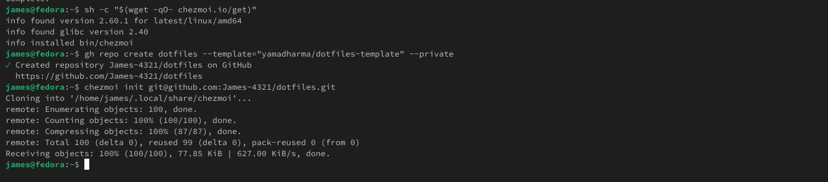

Screenshot10

**Извлекать изменения из репозитория и применять их с помощью одной команды**

chezmoi update

**Чтобы извлечь последние изменения из репозитория и увидеть, какие изменения не применяются фактически**

chezmoi git pull -- --autostash --rebase && chezmoi diff

**Чтобы применить изменения, мы используем команду**

chezmoi apply

**Вы можете автоматически фиксировать и отправлять изменения в исходный каталог в репозитории.По умолчанию эта функция отключена.Чтобы включить его, добавьте в файл конфигурации следующее:~/.config/chezmoi/chezmoi.toml** [git] autoCommit = true autoPush = true 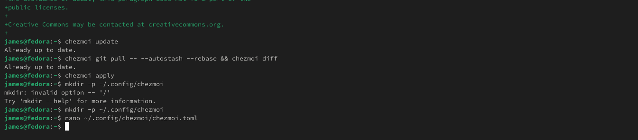

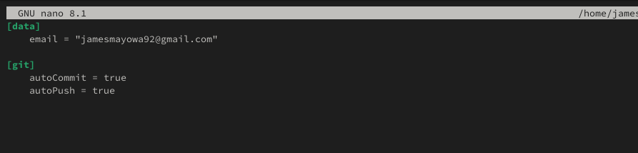

Screenshot12

**Вывод: из этой лабораторной работы я узнал, как использовать chezmoi для создания файла конфигурации и как использовать менеджер паролей**